Rys. 1 Od cebulki do roślinki

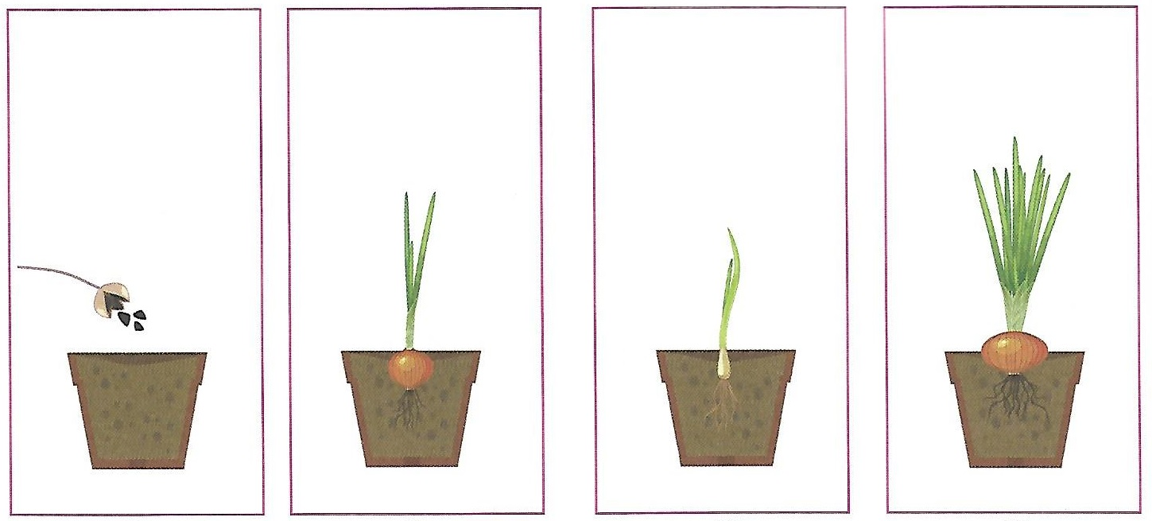

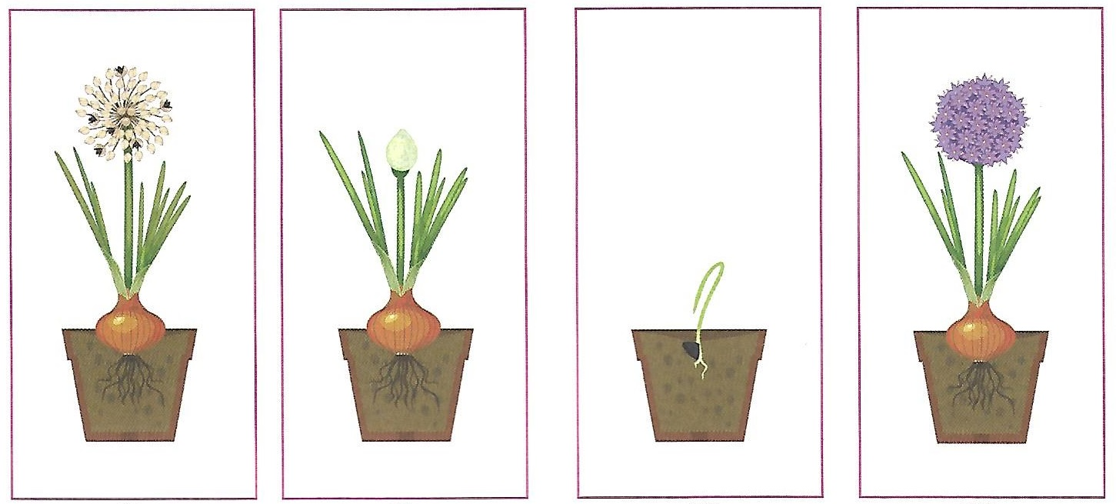

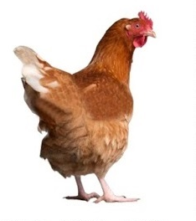
Rys. 2 Kura

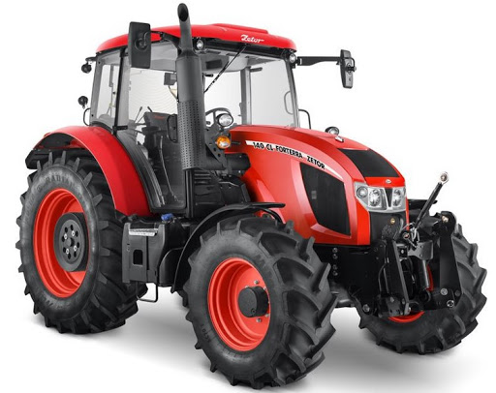
Rys. 3 Traktor do wycięcia i sklejenia

Rys. 4 FIGURY – TRAKTOR

Rys. 5 Krowa – wydrukuj i pomaluj
